**Федеральное агентство связи**

**Ордена Трудового Красного Знамени**

**Федеральное государственное бюджетное образовательное учреждение высшего образования**

**«Московский технический университет связи и информатики»**

Кафедра «Информатикa»

**Отчет по лабораторной работе №2**

по дисциплине «Информатика»

Выполнил: студент группы БВТ1905

Семко Елена Константиновна

Руководитель:

Волков Андрей Иванович

Москва 2019

## Содержание

1 Постановка задачи  
2 Схемы алгоритмов  
3 Текст программы  
4 Наборы текстовых данных  
5 Приложение  
6 Вывод

## 1 Постановка задачи

Разработать линейную программу «Простой калькулятор», которая должна включать:

-выполнение операции сложения

-выполнение операции вычитания

-выполнение операции умножения

-выполнение операции деления

-защиту при некорректном вводе данных

## 2 Схемы алгоритмов

На рисунках 1-5 изображена блок-схема алгоритма функции Durak(System::Windows::Forms::TextBox^ txt, System::Object^ sender, System::Windows::Forms::KeyPressEventArgs^ e)

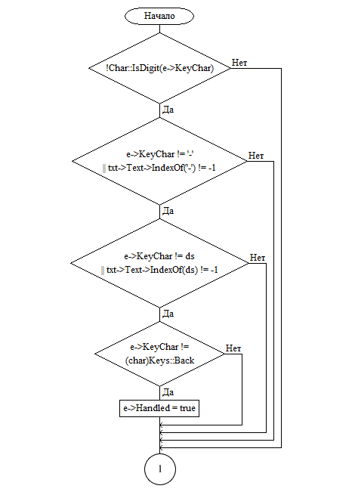

Рисунок 1

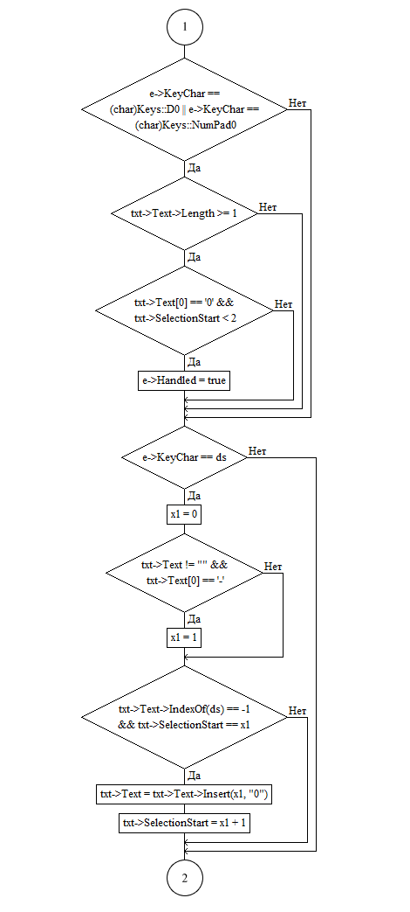

Рисунок 2

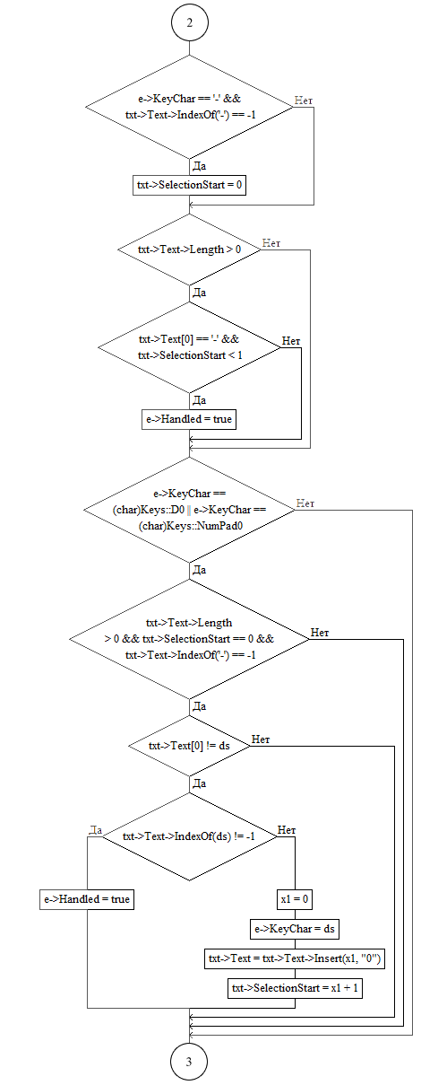

Рисунок 3

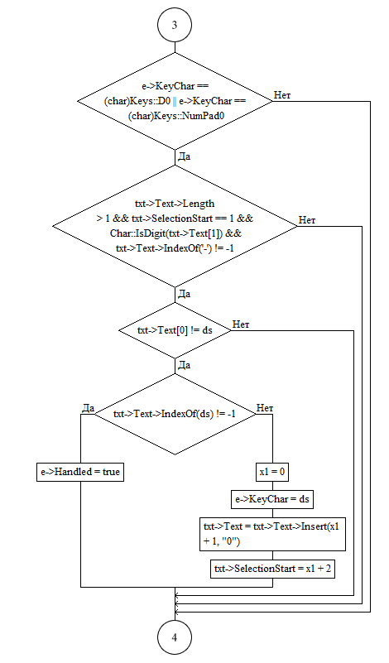

Рисунок 4

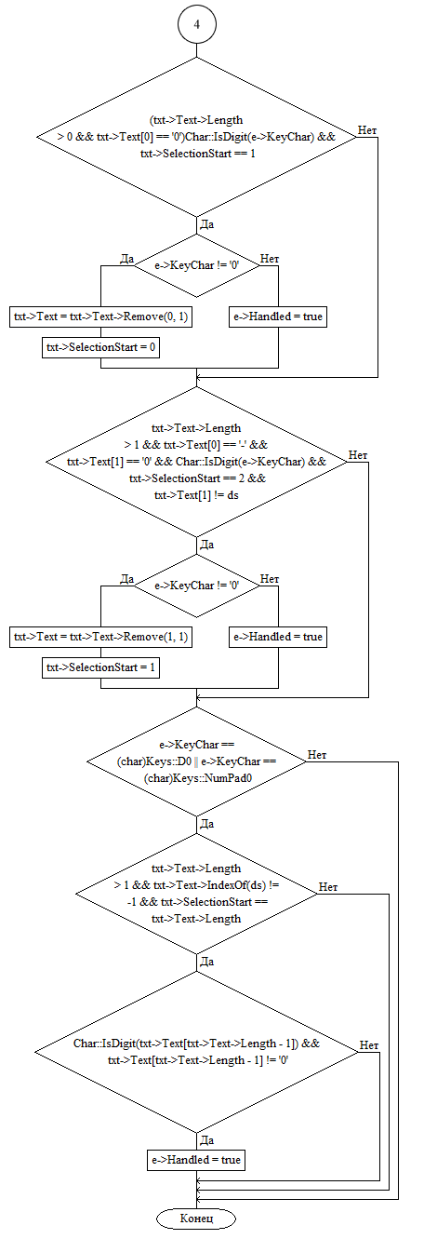

Рисунок 5

На рисунке 6 изображена блок-схема алгоритма функции IsTrueNumber(String^ txt)

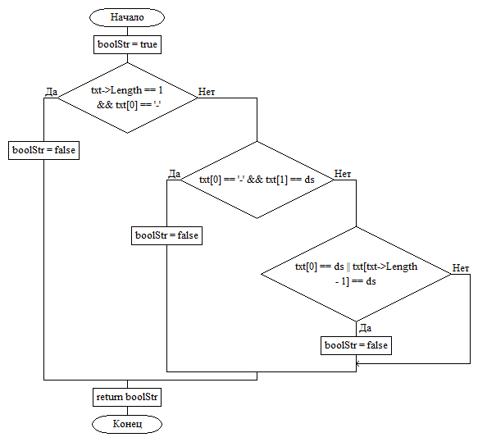

Рисунок 6

На рисунке 7 изображена блок-схема алгоритма события Form1_Load (String^ txt)

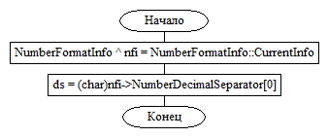

Рисунок 7

На рисунке 8 изображена блок-схема алгоритма события txt1_KeyPress

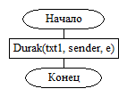

Рисунок 8

На рисунке 9 изображена блок-схема алгоритма события txt2_KeyPress

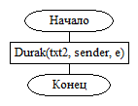

Рисунок 9

На рисунке 10 изображена блок-схема алгоритма события btnClose_Click

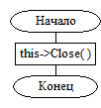

Рисунок 10

На рисунке 11 изображена блок-схема алгоритма события btnAdd_Click

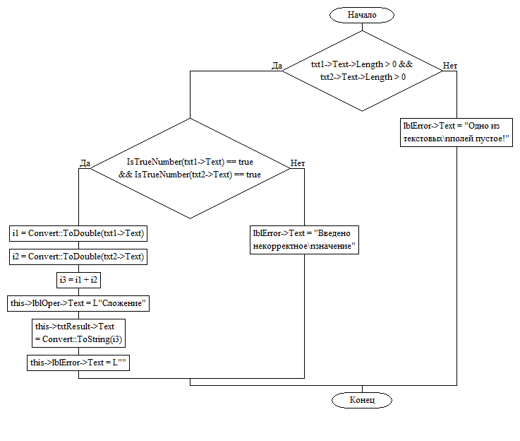

Рисунок 11

На рисунке 12 изображена блок-схема алгоритма события btnDifference_Click

­­

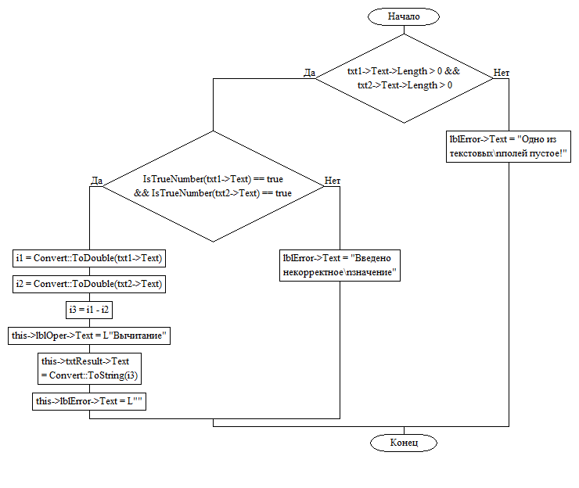

Рисунок 12

На рисунке 13 изображена блок-схема алгоритма события btnMultiplication_Click

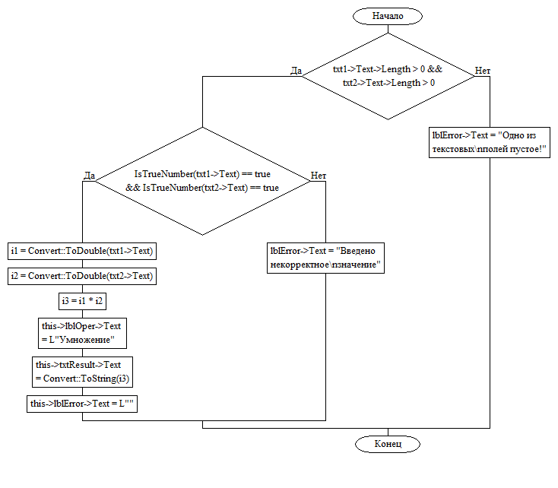

Рисунок 1­3

На рисунке 14 изображена блок-схема алгоритма события btnDivision_Click

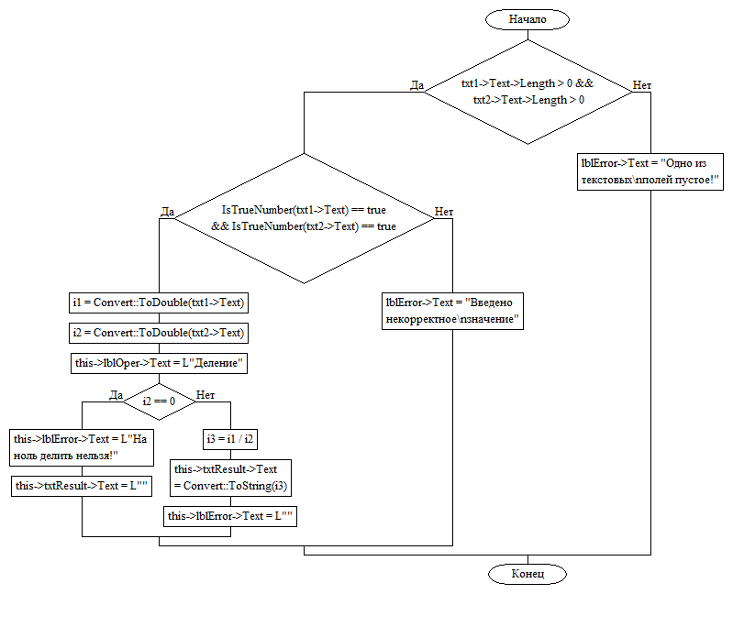

Рисунок 14

На рисунке 15 изображена блок-схема алгоритма события btnReset_Click

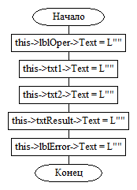

Рисунок 15

## 3 Текст программы

#pragma endregion

private: System::Void Form1_Load(System::Object^ sender, System::EventArgs^ e) {

// Определение десятичного разделителя (точки или запятой)

// из региональных настроек.

NumberFormatInfo^ nfi = NumberFormatInfo::CurrentInfo;

ds = (char)nfi->NumberDecimalSeparator[0];

}

// Организация ввода в txt1 только действительных чисел.

// Фильтрация вводимых с клавиатуры действительных чисел.

private: System::Void txt1_KeyPress(System::Object^ sender, System::Windows::Forms::KeyPressEventArgs^ e) {

Durak(txt1, sender, e); // Вызов функции для защиты от дурака

}

// Организация ввода в txt2 только действительных чисел.

// Фильтрация вводимых с клавиатуры действительных чисел.

private: System::Void txt2_KeyPress(System::Object^ sender, System::Windows::Forms::KeyPressEventArgs^ e) {

Durak(txt2, sender, e); // Вызов функции для защиты от дурака

}

// Обработка кнопки "Закрыть"

private: System::Void btnClose_Click(System::Object^ sender, System::EventArgs^ e) {

this->Close(); // Закрытие окна

}

// Обработка кнопки "Сложить"

private: System::Void btnAdd_Click(System::Object^ sender, System::EventArgs^ e) {

if (txt1->Text->Length > 0 && txt2->Text->Length > 0) // провяем, пустые ли поля TextBox

{

if (IsTrueNumber(txt1->Text) == true && IsTrueNumber(txt2->Text) == true) // Если строки корректные

{

double i1, i2, i3; // Объявляем переменные для ввода и вывода

i1 = Convert::ToDouble(txt1->Text); // Конвертируем первое значение

i2 = Convert::ToDouble(txt2->Text); // Конвертируем второе значение

i3 = i1 + i2; // Складываем i1 и i2 и присваиваем рез-ат i3

this->lblOper->Text = L"Сложение"; // Показываем в label`е текущую операцию

this->txtResult->Text = Convert::ToString(i3); // Конвертируем результат в String

this->lblError->Text = L""; // Обнуляем Label ошибки

}

else

{

lblError->Text = "Введено некорректное\nзначение"; // Выводим в lblError сообщение об ошибке

}

}

else // если строки не пустые

{

lblError->Text = "Одно из текстовых\nполей пустое!"; // Выводим в lblError сообщение об ошибке

}

}

// Обработка кнопки "Вычесть"

private: System::Void btnDifference_Click(System::Object^ sender, System::EventArgs^ e) {

if (txt1->Text->Length > 0 && txt2->Text->Length > 0) // провяем, пустые ли поля TextBox

{

if (IsTrueNumber(txt1->Text) == true && IsTrueNumber(txt2->Text) == true) // Если строки корректные

{

double i1, i2, i3; // Объявляем переменные для ввода и вывода

i1 = Convert::ToDouble(txt1->Text); // Конвертируем первое значение

i2 = Convert::ToDouble(txt2->Text); // Конвертируем второе значение

i3 = i1 - i2; // Вычитаем i2 из i1 и присваиваем рез-ат i3

this->lblOper->Text = L"Вычитание";

this->txtResult->Text = Convert::ToString(i3); // Конвертируем результат в String

this->lblError->Text = L""; // Обнуляем Label ошибки

}

else

{

lblError->Text = "Введено некорректное\nзначение"; // Выводим в lblError сообщение об ошибке

}

}

else // если строки не пустые

{

lblError->Text = "Одно из текстовых\nполей пустое!"; // Выводим в lblError сообщение об ошибке

}

}

// Обработка кнопки "Умножить"

private: System::Void btnMultiplication_Click(System::Object^ sender, System::EventArgs^ e) {

if (txt1->Text->Length > 0 && txt2->Text->Length > 0) // провяем, пустые ли поля TextBox

{

if (IsTrueNumber(txt1->Text) == true && IsTrueNumber(txt2->Text) == true) // Если строки корректные

{

double i1, i2, i3; // Объявляем переменные для ввода и вывода

i1 = Convert::ToDouble(txt1->Text); // Конвертируем первое значение

i2 = Convert::ToDouble(txt2->Text); // Конвертируем второе значение

i3 = i1 * i2; // Перемножаем i1 и i2 и присваиваем рез-ат i3

this->lblOper->Text = L"Умножение"; // Показываем в label`е текущую операцию

this->txtResult->Text = Convert::ToString(i3); // Конвертируем результат в String

this->lblError->Text = L""; // Обнуляем Label ошибки

}

else

{

lblError->Text = "Введено некорректное\nзначение"; // Выводим в lblError сообщение об ошибке

}

}

else // если строки не пустые

{

lblError->Text = "Одно из текстовых\nполей пустое!"; // Выводим в lblError сообщение об ошибке

}

}

// Обработка кнопки "Разделить"

private: System::Void btnDivision_Click(System::Object^ sender, System::EventArgs^ e) {

if (txt1->Text->Length > 0 && txt2->Text->Length > 0) // провяем, пустые ли поля TextBox

{

if (IsTrueNumber(txt1->Text) == true && IsTrueNumber(txt2->Text) == true) // Если строки корректные

{

double i1, i2, i3; // Объявляем переменные для ввода и вывода

i1 = Convert::ToDouble(txt1->Text); // Конвертируем первое значение

i2 = Convert::ToDouble(txt2->Text); // Конвертируем второе значение

this->lblOper->Text = L"Деление"; // Показываем в label`е текущую операцию

if (i2 == 0) // проверяем, является ли делитель нулём

{

this->lblError->Text = L"На ноль делить нельзя!"; // Выводим в lblError сообщение об ошибке

this->txtResult->Text = L""; // Обнуляем Label результата

}

else

{

i3 = i1/i2; // Делим i1 на i2 и записываем рез-ат в i3

this->txtResult->Text = Convert::ToString(i3); // Конвертируем результат в String

this->lblError->Text = L""; // Обнуляем Label ошибки

}

}

else

{

lblError->Text = "Введено некорректное\nзначение"; // Выводим в lblError сообщение об ошибке

}

}

else // если строки не пустые

{

lblError->Text = "Одно из текстовых\nполей пустое!"; // Выводим в lblError сообщение об ошибке

}

}

// Обработка кнопки "Сброс"

private: System::Void btnReset_Click(System::Object^ sender, System::EventArgs^ e) {

this->lblOper->Text = L""; // Обнуляем Label текущей операции

this->txt1->Text = L""; // Обнуляем TextBox первого значения

this->txt2->Text = L""; // Обнуляем TextBox второго значения

this->txtResult-> Text = L""; // Обнуляем TextBox результата

this->lblError->Text = L""; // Обнуляем Label ошибки

}

private: System::Void txt1_MouseDown(System::Object^ sender, System::Windows::Forms::MouseEventArgs^ e) {

}

};

**4 Результаты тестирования  
  
В таблице 1 представлены результаты тестирования программы.**

|  |  |  |
| --- | --- | --- |
|  | Таблица 1 |  |
| **Введенные значения** | **Выбранная операция** | **Результат** |
| 1)Первое значение = 1 Второе значение = 3 | Сложить | 4 |
| 2) Первое значение = 4,2 Второе значение = 1,2 | Сложить | 5,4 |
| 3) Первое значение = 1,2 Второе значение = 6 | Сложить | 7,2 |
| 4) Первое значение = 4 Второе значение = 5,5 | Сложить | 9,5 |
| 5) Первое значение = 5 Второе значение = -2 | Сложить | 3 |
| 5)Первое значение = -2 Второе значение = -1 | Сложить | -3 |
| 6) Первое значение = 6 Второе значение = 1 | Вычесть | 5 |
| 7) Первое значение = 3,6 Второе значение = 1,1 | Вычесть | 2,5 |
| 8) Первое значение = 6,3 Второе значение = 6 | Вычесть | 0,3 |
| 9) Первое значение = 1 Второе значение = 0,1 | Вычесть | -0,9 |
| 10) Первое значение = 5 Второе значение = -2 | Вычесть | 7 |
| 11)Первое значение = -1 Второе значение = 7 | Вычесть | -8 |
| 12)Первое значение = -8 Второе значение = -5 | Вычесть | -3 |
| 13) Первое значение = 9 Второе значение = 3 | Умножить | 27 |
| 14) Первое значение = 0,5 Второе значение = 4 | Умножить | 2 |
| 15) Первое значение = 1 Второе значение = 2,5 | Умножить | 2,5 |
| 16)Первое значение = -2,5 Второе значение = -2,5 | Умножить | 6,26 |
| 17) Первое значение = 10 Второе значение = 5 | Разделить | 2 |
| 18) Первое значение = 20,2 Второе значение = 2 | Разделить | 10,1 |
| 19) Первое значение = 6 Второе значение = 1,5 | Разделить | 4 |
| 20)Первое значение = -6 Второе значение = 2 | Разделить | -3 |

## 

## 5 Приложения

## 

На рисунке 16 представлен результат сложения

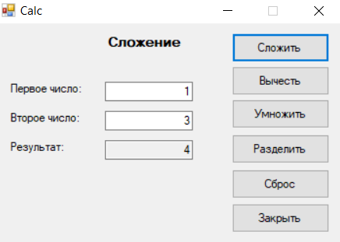

Рисунок 16

На рисунке 17 представлен результат вычитания

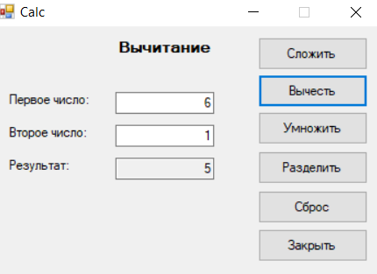

Рисунок 17

На рисунке 18 представлен результат умножения

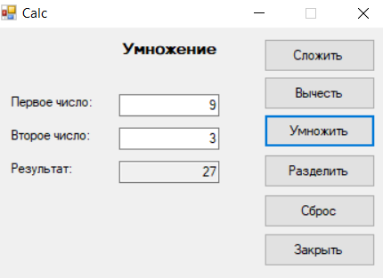

Рисунок 18

На рисунке 19 представлен результат деления

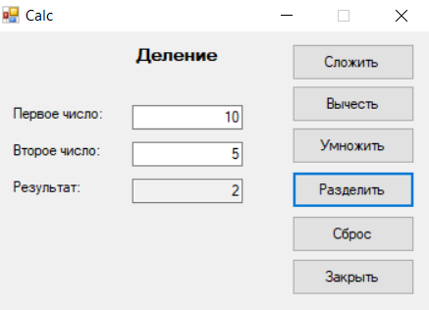

Рисунок 19

На рисунке 20 представлен результат сложения

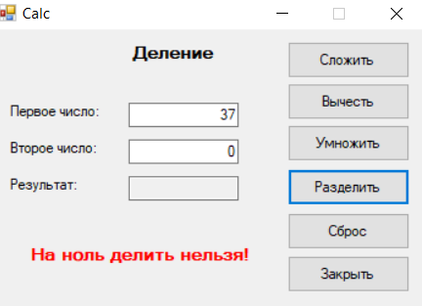

Рисунок 20

## Вывод

В ходе данной лабораторной работы были получены знания для создания простейшего калькулятора.